Сценарий праздника

В гостях у Мойдодыра

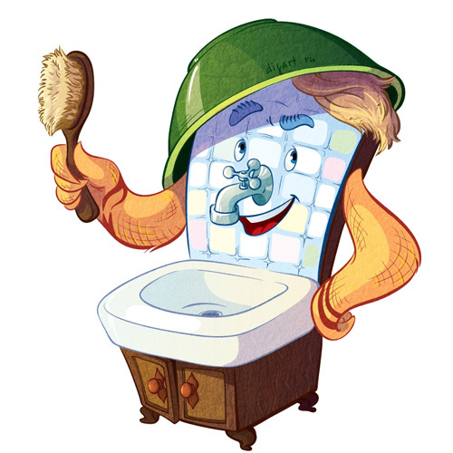

Учитель: Самойлова А.Д,

В гостях у Мойдодыра
Цель: . Развитие санитарно-гигиенических навыков учащихся.
3. Способствовать воспитанию здорового образа жизни.
Оборудование: опорные слова на карточках, иллюстрации животных,
плакаты.

Учитель. Ребята, я прочту вам отрывок из известной сказки, а вы скажете, как она называется и кто ее автор.
Одеяло  Убежало,  Улетела простыня  И подушка,  Как лягушка,  Ускакала от меня. | Я за свечку,  Свечка – в печку!  Я за книжку,  Та – бежать  И вприпрыжку  Под кровать…
Что такое?  Что случилось?  Отчего же  Все кругом | Завертелось,  Закружилось  И помчалось колесом?
Правильно, это отрывок из сказки Корнея Ивановича Чуковского “Мойдодыр”.
А помните одного из главных героев сказки – начальника умывальников?
Ну, конечно, кто Мойдодыра не помнит!
-Почему от мальчика все вещи убежали?
- Что надо делать, чтобы с вами не случилось такого?
- Что помогает нам быть чистыми и опрятными?
«Рано утром на рассвете умываются мышата, и котята, и утята, и жучки, и паучки»).
- Зачем животные купаются и чистят свое тело? А зачем моется человек?
- Почему плохо быть грязнулей?
(Грязнули никому не нравятся, никто их не любит. Разве захочется кому-то дружить с человеком, у которого вечно грязные руки и уши, сальные волосы и неопрятная одежда?
Грязные уши – человек плохо слышит.
Грязная кожа – организм плохо дышит.
Грязные руки – появляются глисты и т.д.)
- Где больше всего скапливается грязь на теле человека? (на коже)
- Как вы заботитесь о чистоте тела?

Мастер – класс. (Один ученик рассказывает, другой показывает.)
- Хорошо намочите руки.
- Пользуйтесь мылом.
- Намыливайте руки с обеих сторон.
- полощите руки чистой водой.
- Вытирайте насухо полотенцем.

Сценка.
Девочка.
Пусти меня!
Что тебе нужно то меня!
Мыло.
Ах, ты, девочка, чумазая,
Где ты руки так измазала?
Чёрные ладошки,
На локтях дорожки.
Девочка.
Я на солнышке лежала,
Руки кверху я держала,
Вот они и загорели.
Мыло.
Ах ты, девочка, чумазая,
Где лицо ты так измазала?
Кончик носа чёрный,
Будто закопчённый.
Девочка
Я на солнышке лежала,
Нос я к верху держала –
Вот он и загорел.
Мыло
Ой ли, так ли?
Отмоем всё до капли.
(Мыло ведёт девочку к доктору Воде, моет её)
Автор
Громко девочка кричала
Как увидела Мочалку.
Царапалась, как кошка.
Девочка
Не трогайте ладошки,
Они не будут белые –
Они же загорелые.
Мыло
А ладошки – то отмылись!
Автор
Оттирали мылом нос –
Разобиделась до слёз.
Девочка
Ой, мой бедный носик
Мыла не выносит!
Он не будет белый –
Он же загорелый!

Мыло
А носик – то отмылся!

Беседа по вопросам.
- Что за загар был у девочки?
-Кто сочинил стихи про чумазую девочку? (А. Барто)
- Как вы заботитесь о чистоте тела?
- Какие средства использует человек для ухода за лицом и телом?

Повторяют за учителем.
Водичка, водичка, умой моё личико,
Чтобы глазки блестели, чтобы щёчки краснели,
Чтоб смеялся роток, чтоб кусался зубок.
Отгадайте загадки.
1.Гладко, душисто, моет чисто.
Нужно, чтоб у каждого было
Что это такое? (Мыло)
2. Костяная спинка, на брюшке щетинка.
По частоколу попрыгала
Всю грязь повыгнала. (Зубная щётка)
3. В ванной комнате висит, болтается,
За него всяк хватается. (Полотенце)
Итак, чем мы пользуемся каждый день, чтобы быть чистыми и аккуратными?
3. Советы Мойдодыра
- Раз в неделю мойся основательно.
- Утром, после сна, мой руки, лицо, уши и шею
- Каждый день мой ноги и руки перед сном
- Обязательно мой руки после:
- Уборки комнаты, туалета, игр, прогулки, общения с животными, работы на огороде, поездки в транспорте.
4. Анализ ситуации.
Я под краном руки мыла
А лицо помыть забыла
Увидал меня Трезор
Зарычал: Какой… (позор).
- Как же не быть грязнулей?
(Надо, надо умываться
По утрам и вечерам.
А не чистым трубочистам
Стыд и срам.)
-Как понимаете пословицы?
- Чистая вода – для хворобы – беда!
- Чаще мойся – воды не бойся!
- Будь аккуратен, забудь про лень, чисти зубы каждый день!

Игра “Что в мешочке?”
В мешочек кладутся различные предметы. Например, мыло разных форм, зубные щетки, мыльницы, губки и т. д. Играющие должны на ощупь или пересчитать предметы, или назвать их.
Игра “Кто быстрее?”
На столах в беспорядке лежат предметы личной гигиены: зубная щетка, мыло, зубочистки (3–4 штуки) и футляры для них. Задача играющих – с завязанными глазами разложить все предметы в свои футляры.

